8. razred – TEHNIKA IN TEHNOLOGIJA
V času, ko bo pouk potekal na daljavo, bomo pri Tehniki obravnavali teoretične vsebine, ki so določene z učnim načrtom. Ko se vrnemo v šolo, bomo nadaljevali z lepšim delom - izdelavo izdelkov.
Še vedno smo pri motorjih z notranjim zgorevanjem. Opazil sem, da zadnjič sploh nisem pripel delovnega lista o dvotaktnih in štiritaktnih motorjih. Upam, da ste si snov v učbeniku vseeno prebrali in pogledali animacije o delovanju motorjev. Tudi tokrat si pomagajte z učbenikom in animacijami.
Naloge:
- Natisni si delovni list in ga reši s pomočjo e-učbenika in animacij.
- List pospravi. Ko pridemo nazaj v šolo ga bomo pregledali in zalepili v zvezek za Tehniko.
- Ker izgleda, da bo poučevanje na daljavo trajalo še nekaj časa, moramo nekako vzpostaviti stik. Tokrat s kvizom na povezavi: https://docs.google.com/forms/d/14-GJJ0xU2HeA9jyvMvJdZRDXRhUMl_RWsVJu2iYtCpA/edit

Delovni list – motorji z notranjim zgorevanjem

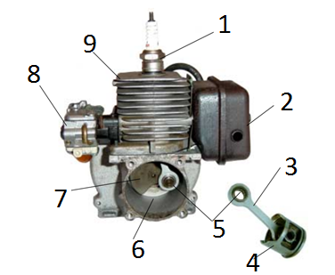
Na sliki je _________________________________
1 ________________________________________
2 ________________________________________
3 ________________________________________
4 ________________________________________
5 ________________________________________
6 ________________________________________
7_______________________________________ 8 ________________________________________
9 _______________________________________ 10_______________________________________
11 ______________________________________ 12_______________________________________
13______________________________________
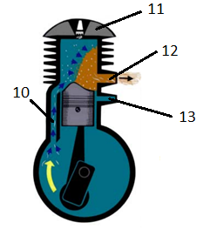

Prvi takt Drugi takt
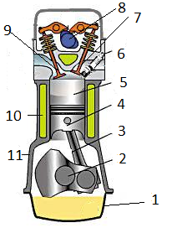
_____________________________________________________________________________________________________________________________________________________________________________________________________________________________________________________________________________________________________________________________________
Na sliki je _________________________________
1 ________________________________________
2 ________________________________________
3 ________________________________________
4 ________________________________________
5 ________________________________________
6 ________________________________________
7 ________________________________________
8 ________________________________________
9 ________________________________________
10 _______________________________________
11 _______________________________________

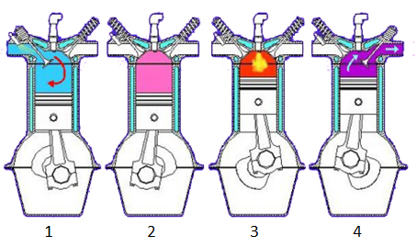
1. ______________________________________________________
2. ______________________________________________________
3. ______________________________________________________
4. ______________________________________________________

